

Russian: If You Are A
Professional

А. А. желает сотрудничать с вами | Сотрудничество со специалистами было и есть одной из задач А. А. с начала его создания. Мы постоянно стремимся к укреплению и расширению своих контактов с вами и всячески приветствуем ваши замечания и советы. Они помогают нам работать более эффективно для достижения нашей общей цели: помочь алкоголику, страдающему тяжелым недугом.
Возможность для профессиональных работников, участвующих в работе А. А. | Специалисты, работающие с алкоголиками, преследуют ту же цель, что и АЛКОГОЛИКС АНОНИМУС: помочь алкоголику бросить пить и начать вести здоровую, полноценную жизнь.  А. А. — это некоммерческое, самообеспечиваемое, совершенно независимое объединение людей, основанное на взаимопомощи. Оно не связано с сектами, вероисповеданиями, политическими направлениями, организациями или учреждениями. Однако А. А. может быть полезным для вас благодаря своему принципу «сотрудничества и неприсоединения» со специалистами.  Сотрудничество с нами способствует приобретению личного опыта в вопросах борьбы с алкоголизмом, благодаря постоянной поддержке выздоравливающих алкоголиков.
В чем состоит программа  нашего Общества | Первичной задачей А. А., как говорится в нашей Программе, является: «...соблюдать трезвый образ жизни и помогать другим алкоголикам стать трезвенниками ».  Единственное условие для вступления в члены А. А. — это желание прекратить пить. Не требуется никаких вступительных или членских взносов; мы независимы благодаря своим добровольным взносам. Члены А. А. делятся своим опытом избавления от алкоголизма в персональных собеседованиях, знакомят новичков с «Двенадцатью Этапами», рекомендуемыми для излечения, и «Двенадцатью Традициями», соблюдаемыми всем Обществом в целом.  Собрания. Основу Программы составляют собрания, проводимые самостоятельно группами А. А. в городах и населенных пунктах во всем мире. Любой человек может присутствовать на открытых собраниях А.А. Обычно на них предоставляется слово одному или нескольким выступающим, которые делятся своими впечатлениями о прошлом заболевании и о настоящем выздоровлении благодаря членству в А. А. Открытые собрания, на которые приглашаются помогающие нам профессиональные работники, представители средств массовой информации и др., предназначены специально для информации широкой публики (среди которой могут оказаться и алкоголики) относительно А.А. Закрытые собрания предназначены только для алкоголиков. Алкоголики, проходящие «курс лечения» в А. А. обычно посещают несколько собраний еженедельно.  Анонимность. Благодаря анонимности, управление Обществом осуществляется скорее принципами, чем людьми, скорее привлекательностью самой Программы, чем пропагандой. Мы открыто делимся со всеми содержанием Программы излечения, но не сообщаем имен своих членов.
Чего А. А.  не делает | А. А. не хранит списков членов или истории их болезней ... не занимается исследованиями ... не ставит медицинские диагнозы, не прописывает лекарства и не дает консультации по вопросам психиатрии ... не предоставляет услуг вытрезвителя, уход или временное жилище . . . не принимает участия в работе «консультирующих» организаций или социальных служб (однако члены А. А., группы или служащие взаимодействуют с ними) ... не предлагает религиозных обрядов ... не обеспечивает жильем, питанием, одеждой, работой, деньгами или другими социальными услугами ... не дает консультаций по вопросу выбора профессии и семейным вопросам ... не дает характеристик для представления адвокатам, работникам суда или социальным службам.
Направления  из судов  и лечебных заведений | В настоящее время многие члены А. А. направляются к нам судебными органами или после прохождения курса лечения в лечебных заведениях. Некоторые из них приходят добровольно, другие — нет.  А. А. не проявляет дискриминации по отношению к какому бы то ни было потенциальному члену А. А. Нас не интересует, кто дал направление в А. А. Мы беспокоимся только о человеке, страдающем от алкоголизма.
Подтверждение о посещении собраний. | Иногда суд просит представить подтверждение о посещении собраний А.А.  • Некоторые группы, с согласия будущего члена А. А., уполномачивают секретаря группы подписать бланк, присылаемый судом вместе с конвертом с обратным адресом. Лицо, получившее направление, представляет свое удостоверение и отсылает бланк обратно по почте в суд как подтверждение посещения.  • Другие группы действуют иначе. Установленной процедуры не существует. Характер и пределы участия какой-либо группы в этом процессе целиком зависят от самой группы.
Проблемы, не относящиеся  к алкоголю | Многие лечебные заведения комбинируют курс лечения от злоупотребления алкоголем и наркотиками в так называемых программах «зависимости от химических препаратов». Алкоголиков и неалкоголиков информируют о существовании А. А. и рекомендуют после выписки посещать наши собрания.  Однако, несмотря на то, что на открытые собрания приглашаются все желающие, принимать участие в закрытых собраниях и стать членами А. А. могут только лица, страдающие алкоголизмом. Лица, страдающие двойной или несколькими пагубными привычками, могут просить о вступлении в члены А. А. только в том случае, если одной из них является алкоголизм.  Эффективность А. А. заключается именно в том, что оно ставит перед собой лишь одну задачу. Поэтому, хотя мы и готовы с радостью поделиться нашими принципами и методами с другими самостоятельными группами, только они сами могут обеспечить необходимый залог успеха: единство цели.
Как направлять  в А. А. | Номер телефона и адрес Alcoholics Anonymous приводится почти в любом телефонном справочнике (некоторые профессиональные работники сами звонят в А. А., что позволяет ускорить возможность оказания помощи); или вы можете обратиться за помощью и информацией, связавшись с Главным Служебным Управлением А. А. по адресу: Р. О. Box 459, Grand Central Station, New York, N. Y. 10163. Телефон: (212)686-1100.
Рекомендуемый список литературы А. А. | По мнению профессиональных работников следующие публикации A. A. World Services помогают им в работе с алкоголиками. Для их получения необходимо обратиться в General Service Office of A. A. или в местный отдел А. А.  Литература, одобренная на Конференции Главного Служебного Управления:  This is А. А. (Это А. А.)  44 Questions (44 вопроса)  A Newcomer asks (Новичок спрашивает)

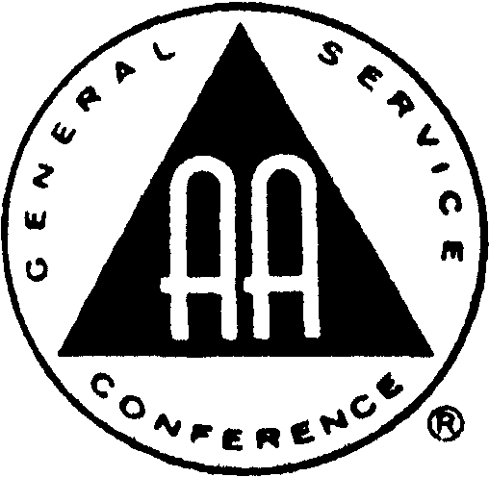

This is A.A. General Service
Conference-approved literature

© 1988 Alcoholics Anonymous World Services, Inc.
All Rights Reserved.

Translation from the English language version of this work, is also owned by Alcoholics Anonymous World Services, New York, New York. No part of this translation may be duplicated, in any form, without the written permission of Alcoholics Anonymous World Services.

© 1988 Алкоголикс Анонимус Уорлд Сервисес, Инк.
Сохранены все права.

Перевод с английского. Авторское право и английский вариант этой публикации тоже принадлежит Алкоголикс Анонимус Уорлд Сервисес, Нью-Йорк, Нью-Йорк. Ни одна часть из этого перевода не может быть дублирована ни в какой форме без письменного разрешения Алкоголикс Анонимус Уорлд Сервисес.

Почтовый адрес:
Box 459.
Grand Central Station.
New York, N. Y. 10163.
2M-10/90 (К)

